Паспорт детского образовательного туристического маршрута

Наименование маршрута | «На крутом берегу Волги-матушки»
Цель маршрута | - создание условий для углубления и конкретизации знаний по истории родного города, восприятия и переживания их в чувственно-эмоциональной форме.
1. Справочные сведения о маршруте.
предмет и тема маршрута | Предмет: краеведение.  Тема: Достопримечательности центральной набережной реки Волга.
вид туризма | пешеходный
фактическое время прохождения маршрута группой | 1 час 30 мин
2. Карта (маршрутная лента)
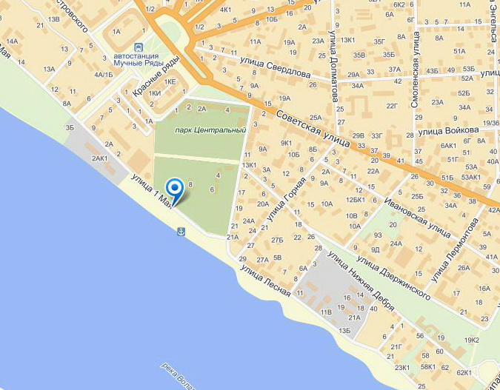
3. Краткая характеристика объектов на маршруте или описание работы по выполнению учебного задания, поисково-исследовательской работы.
Костромской государственный технологический университет | 1 ноября 1931 года Госплан РСФСР утвердил предложение об открытии в Костроме текстильного института. 26 июля 1932 года Наркомат лёгкой промышленности назначил директором Костромского текстильного института В. Г. Боброва.  Для будущего института было выделено здание бывшего епархиального училища, занимаемое тогда землеустроительным, лесным, мелиоративным и льняным техникумами (ул. Дзержинского, 15).  Сегодня ордена Трудового Красного Знамени Костромской государственный технологический университет является крупным образовательным, научным и культурным центром Костромской области, Верхней и Средней Волги. На данный момент в университете имеются пять факультетов: механический, технологический, факультет автоматизированных систем и технологий, гуманитарный, лесомеханический; три института: институт управления экономики и финансов, юридический институт и институт дополнительного профессионального образования, а также центр довузовской подготовки и военная кафедра на которых учатся более семи тысяч человек; университет готовит кадры для машиностроения, текстильной и лёгкой промышленности, лесопромышленного комплекса, организаций и учреждений управления, финансов и экономики, правовой сферы, сферы туристического и гостиничного бизнеса.  Обучение студентов и научные исследования ведут более 400 штатных преподавателей, из которых 8 академиков[источник не указан 808 дней], 37 профессоров и докторов наук, 60 % имеют ученые степени и звания[источник не указан 808 дней]. Большинство преподавателей имеет практический опыт работы на предприятиях и НИИ, некоторые прошли обучение и стажировку в учебных заведениях США, Англии, Германии, Франции, Индии, Болгарии, Словакии.
Беседка Островского | На берегу Волги, около речного вокзала в 1956 году была построена беседка Островского. Она стоит высоко над рекой, на насыпи, которая сохранилась от валов древнего костромского кремля. Беседка по своим архитектурным формам напоминает старинные садовые и парковые беседки в русских усадьбах.  Беседка имеет семь колон. Если поднятся в эту беседку, то откроется изумительный вид на Волгу. Мы увидим завораживающую красоту русской природы, восхитительную торжественность пейзажа.  Александр Николаевич Островский подолгу стоял на берегу, восхищаясь этим великолепием. Он, конечно, никогда не был в этой самой беседке. Но приезжая в свое родовое именин Щелыково, примерно в этом самом месте отдыхал и считал это место одним из лучших видов. Жизнь и творчество Островского связаны с костромским краем. Кострома – город, послуживший прототипом многих волжских городов в пьесах Островского. И благодарные потомки назвали беседку именем своего любимого драмматурга.  Талант А.Н.Островского раскрылся в усадьбе Щелыково. Там были написаны его знаменитые произведения «Лес», «Последняя жертва», «Волки и овцы», «Бесприданница», сказка «Снегурочка». Сегодня в Щелыкове открыт музей-заповедник А.Н.Островского, а сам писатель похоронен в селе Николо-Бережки. Костромской драматический театр назван в честь великого драматурга. Он был основан в 1808 году, и уже 200 лет радует зрителей своими постановками.  Беседка Островского знаменита еще и тем, что ее «сняли» в фильме «Жестокий романс» по пьесе Островского «Бесприданница».  Сегодня беседка – одна их главных достопримечательностей города. Костромичи любят бывать здесь и приводят в это место своих друзей и гостей. И не только потому, что это место связано с именем Островского, а еще и потому, что вид, открывающийся отсюда необычайно прекрасен.
Костромской Кремль | Костромской кремль — историческое ядро города Кострома, занимающее высокий холм на левом берегу Волги. Поскольку все его значимые постройки были снесены в советское время, о местоположении кремля в настоящее время можно судить по домам соборного причта над валами и обозначающей вход на его территорию ротонде 2-й половины XX века (т. н. «беседка Островского»).  Хотя костромские краеведы долгое время были убеждены, что кремль существовал на его нынешнем месте ещё во времена удельного княжества, археологическими исследованиями установлено[1], что город возник в устье реки Сула вверх по течению Волги. Деревянные укрепления города неоднократно горели и были подвержены нападениям новгородских ушкуйников, поэтому после очередного разорения в 1416 году кремль был перенесён на нынешнее возвышенное место[2]. Вероятно, тогда же городской собор был переименован из Феодоровскогов Успенский.  Первое каменное здание кремля и всего города — Успенский собор — датируется началом правления Ивана Грозного. В связи с особым почтением, которое новая династия Романовых оказывала хранившейся в соборе Феодоровской иконе Богоматери, он был в XVII веке расширен, с прибавлением обширного Феодоровского придела. Из росписи кремля 1678 года[3] следует, что он был обнесён деревянной стеной с многочисленными башнями — Чудовой, Тайничной, Наугольной, Водяной, Вознесенской, Богословской, Ильинской, Воскресенской, Спасской и Пречистенской. Ближе к Волге стоял Здвиженский монастырь с шатровым храмом. В старинных описях также упоминается о существовании в кремле церквей Троицкой и Похвалы Богородицы  Пожар 1773 года уничтожил Здвиженский монастырь и шатровую соборную колокольню. Успенский собор был поновлён, а на месте монастыря по проекту местного умельца С. А. Воротилова[4] был возвёдён тёплый Богоявленский собор в стиле позднего барокко, с архиерейской усыпальницей в подклете.  Строительные работы в кремле не затихали до 1791 года. Тогда же был устроен новый вход со стороны города, в виде вычурных по архитектурному решению Триумфальных ворот, и была возведена 64-метровая ярусная колокольня — главная архитектурная доминанта дореволюционной Костромы.  В 1922 году кремлёвские храмы были переданы обновленцам, в 1929 г. закрыты, в 1934 г. — снесены. По этой причине в историческом центре Костромы образовался пустырь, который поспешили занять исполинским памятником Ленину. Он был поставлен на пьедестал, подготовленный в 1913 г. (во время празднования 300-летия династии) для памятника в честь царствующего дома Романовых. Памятник и сейчас господствует над этой частью города. В постсоветское время велись разговоры о воссоздании Успенского собора, был заложен камень в его основание, однако дальше этого строительство не пошло.
Костромской государственный университет им. Н.А. Некрасова | Основная часть учебных корпусов университета расположена в центральной части города, на набережной реки Волги.  Фактической датой основания университета можно назвать 1918 год, когда был открыт «Костромской государственный рабоче-крестьянский университет в память Октябрьской революции 1917 года».  В 1939 году решением Наркомпроса, в связи с политикой перехода на обязательное семилетнее обучение в школах страны, педагогическое училище — преемник университета — было преобразовано в учительский институт. Период войны для института оказался относительно стабильным, но тяжёлая обстановка и недостаток материальных ресурсов не могли позволить проводить дальнейшее развитие учебного заведения. Только после войны, в 1949 году, благодаря большим усилиям по модернизации института и улучшению уровня предоставляемого образования, учительский институт был повышен до статуса педагогического института. В 1946 году учебному заведению было присвоено имя русского поэта Николая Алексеевича Некрасова, 125-летие со дня рождения которого тогда широко отмечалось в стране.  Масштабные социально-экономические преобразования в стране в 1990-е гг. способствовали развитию вуза: он смог сохранить большую часть того наследия и педагогических традиций, которые были накоплены за прошедшие десятилетия. Численность студентов в институте за 5 лет удвоилась. Они получали педагогическое образование на 13 факультетах по 19 специальностям. Произошли значительные изменения в преподавательском составе: число преподавателей превысило четыре сотни, включая около 170 докторов и кандидатов наук, профессоров и доцентов. Увеличила почти в пять раз свой состав аспирантура (с 17 до 71 человека), которая работала по 14 специальностям. В период с 1991 по 1994 г. в КГПИ подготовлены 4 доктора и 35 кандидатов наук. КГПИ установил в эти годы деловые и научно-методические связи с образовательными учреждениями земли Северный Рейн — Вестфалия (Германия), графства Дарем (Великобритания), провинции Хальбек (Дания), вузами Франции, Польши и других стран. Итог этой работы подвела аттестация вуза, за которой в июле 1994 года последовал приказ министра образования РФ о переименовании в Костромской государственный педагогический университет им. Н. А. Некрасова (КГПУ).  Рост престижа высшего образования, который начался с середины 1990-х годов, дал стимул к дальнейшему развитию педагогического университета: были открыты филиалы КГПУ в городе Шарья, Костромской области и в городе Кировск, Мурманской области, получили развития научные направления и учебные специальности, присущие классическим университетам. Закономерным итогом развития стал вышедший 5 января 1999 г. приказ Министерства образования Российской Федерации, закрепивший за вузом статус классического университета и наименование «Костромской государственный университет имени Н. А. Некрасова».

Паспорт детского образовательного туристического маршрута

Наименование маршрута | «Меж двух мостов»
Цель маршрута | - создание условий для углубления и конкретизации знаний по истории родного города, восприятия и переживания их в чувственно-эмоциональной форме.
1. Справочные сведения о маршруте.
предмет и тема маршрута | Предмет: краеведение.  Тема: История создания автопешеходного и железнодорожного мостов через Волгу в Костроме.
вид туризма | пешеходный
фактическое время прохождения маршрута группой | 1 час 30 мин
2. Карта (маршрутная лента)
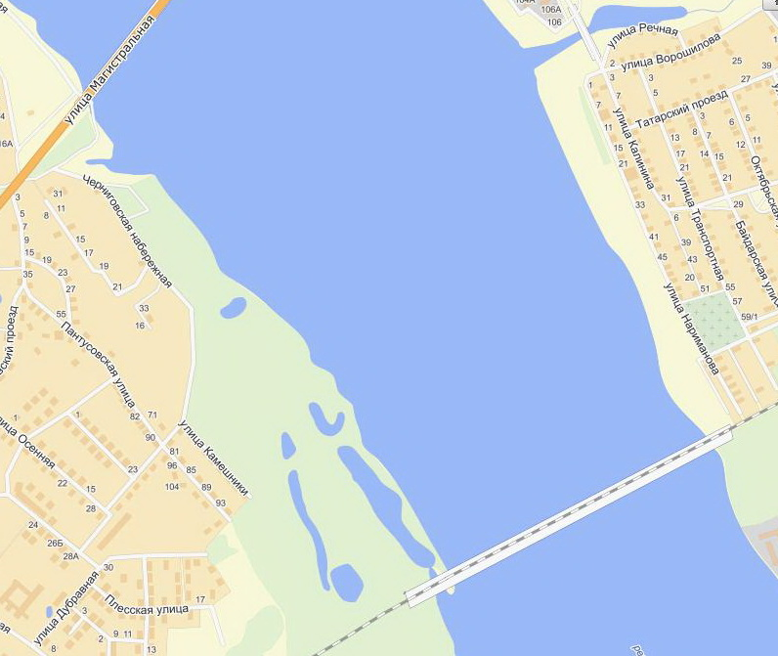
3. Краткая характеристика объектов на маршруте или описание работы по выполнению учебного задания, поисково-исследовательской работы.
Автопешеходный мост | Костромской автодорожный мост — единственный автодорожный мост через Волгу на участке между Ярославлем и Кинешмой (до недавнего времени — Нижним Новгородом). Расположен в центральной части Костромы в створе улиц Подлипаева (левый берег) и Магистральной (правый берег). Находится на 601,0 км реки Волга, считая от московского Южного порта. Длина моста 1236 м.  Сооружён Мостотрядом № 6 по проекту института «Гипротрансмост». Авторы проекта — Е. Г. Гапонцев, В. Н. Сафонов, И. С. Файнштейн, И. М. Егорова, Е. В. Петрусевич, Е. А. Черняев, Б. А. Каминский — в 1973 г. удостоены премии Совета Министров СССР.  Открыт 12 сентября 1970 года.  Главные судоходные пролетные строения рамно-подвесной системы выполнены из сборного предварительно напряженного железобетона по схеме 7 х 32,4 + (68,4 + 126,2 + + 148,0 + 126,2 + 68,4) + 11×42,0 м. Ширина проезжей части 14 м.  Использование в качестве преднапряженной арматуры мощных канатов позволило значительно уменьшить высоту приопорного сечения консолей.  Для обеспечения высокого качества бетонирования каналов и надежной защиты тросов от коррозии все армирующие элементы размещены в два ряда по высоте вместо применявшегося ранее многорядного расположения.  С целью снижения расхода бетона и облегчения конструкции толщину нижних плит и стенок изменяли по длине пролёта.  Мост в 2008 году  Во время строительства моста в реку Волга было погружено 5240 м³ свай.  20 февраля 2012 года был заложен первый камень в строительство нового четырехполосного автомобильного и пешеходного моста через Волгу у деревни Середняя[1][2].
Плавбаза Детского морского центра | В 1962 году на основании приказа областного отдела народного образования при областной станции юных техников (директор Черков Б.А.) был создан Клуб юных водников. Его первым директором был Геннадий Иванович Ганусовский, штурман дальнего плавания. С 1963-1981 г. директором Клуба был Жданов Андрей Федорович.  Плавбазза создана в 1968 году и включает в себя:  - Рейдовый тральщик « Учебный 622» – построен 30 декабря 1953 г. в г. Рыбинске на катерозаводе. Дл. – 38,8 м., ш. – 5,6 м., высота – 6 м., осадка – 1,5 м., водоизмещение – 160 т., скорость – 30 км/ч. Служил в составе Каспийской Военной Флотилии. Состав экипажа – 45 чел. В 1968 г. – поступил в Клуб, служит для корабельных походов, берет на борт 30 курсантов. Капитан – Шаров С.Ю.  2.Лесосплавный буксир «Прибой». Дл. – 20 м., ш. – 3,6 м., осадка – 80 см., скорость – 20 км/ч.  Построен на Костромском судомеханическом заводе 1994 году, по заказу администрации города для Детского морского центра и вручен в мае 1994 г. Капитан – Ермаков А.Ю.  3.Служебно-разъездной катер «Вихрь». Дл. – 19 м., ш. – 3 м., осадка – 1,2 м., скорость 18 км/ч. Построен на Ярославской судоверфи в 1946 г. Поступил в ДМЦ1988 г. Капитан – Ермаков С.Ю.  4.Брандвахта – предназначена для размещения курсантов в шлюпочном походе. В ДМЦ поступила в 1995 г.  5Дебаркадер – несамоходное стояночное судно, служит ремонтной базой с 1988 г.  6. Шлюпки «ЯЛ-6» – 2 деревянные «Авось», «Надежда», 2 пластиковые «Юнона», «Русь». Дл. – 6,1 м., ш. – 1,9 м., площадь паруса – 20,4 кв. м. Шесть спасательных шлюпок для походов «Мечтатели» и «Искатели»: СШПВ -13: длина 4,5м ширина- 1,8м высота борта – 0,7м, масса-380 кг, пассажировместимость – 13 человек. Завод изготовитель -Московский судостроительный судоремонтный завод. Допускаемая мощность мотора 12 лошадинных сил.  Практические занятия по гребле.
Железнодорожный мост | Необходимость строительства железнодорожного моста для Костромы возникла еще в конце XIX в. в связи с завершением строительства в 1887 г. железной дороги Нерехта — Кострома.  В 1907 году костромичи направили прошение на имя императора Николая II-го.  С просьбой к высшему руководству страны о строительстве железнодорожного моста костромичи обратились в декабре 1927 г.  В 1929 году был заложен первый кессон. 29 февраля 1932 года в 2ч.30 м. было закончено замыкание-сборка моста.  Сметная стоимость – более 8 млн руб. В строительстве принимало участие 2000 человек.  Металлоконструкции моста изготовлены на днепропетровском заводе металлоконструкций треста Стальмост (бывший мостовой цех завода им. Петровского, ныне ОАО «Днепропетровский завод металлоконструкций им. И. В. Бабушкина»).  Возведение моста стало крупнейшей и поистине исторической для костромичей стройкой первой пятилетки.  И 1-го марта 1932 г. газета «Северная правда» в передовой статье восторженно сообщала: «Одержана новая победа. В ночь с 28 на 29 февраля в 2 часа 30 минут левобережная и правобережная части моста сомкнуты…»  Мост имеет два судоходных пролёта - пятый от правого берега (шириной 147,5 м) для судов и плотов идущих вниз, шестой (шириной 165 м) для судов идущих вверх. Высота судоходных пролётов: 17,5 м от проектного уровня, 15,4 м от расчётного уровня.

